1 Forest
LAB
2 domeny:
TEST XY
XY
LAB, TEST

#Requirements
HW: - 2x PM/VM (server) -> my odporucime VM
- vCPU - 2
- vRAM – 4GB
- vDisk – 50GB (chceli by sme separatny disk na db, sysvol, atd, ale to nevybavime rn)
- vNIC – 1

Licencie: - 2x STD lic Windows Server 2025

APP: - ADDS + DNS

Postup:
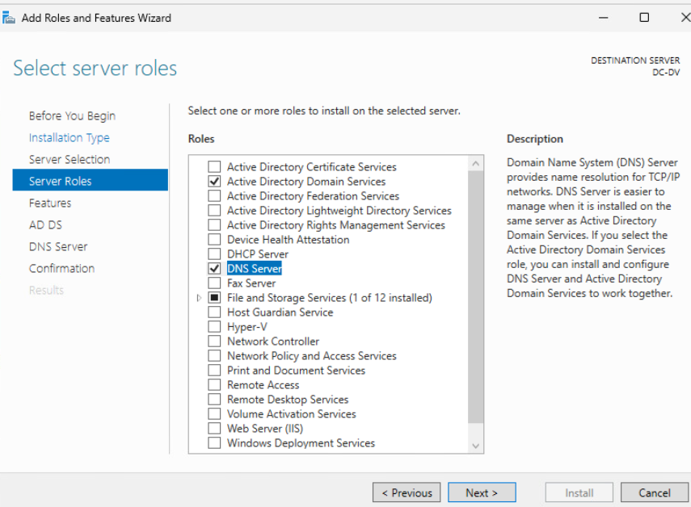

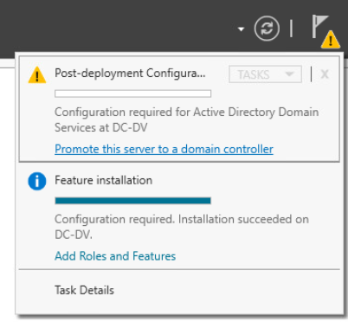 - tukneme promote
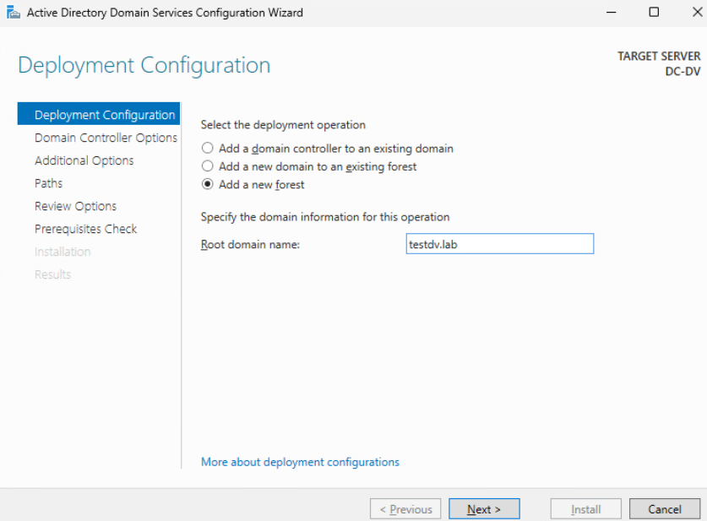 - vytvorime forest (lebo v zadani este nebolo ze uz mame dajaku domenu (keby mame akukolvek domenu tak musime mat aj forest)
TREBA SI PAMäTAŤ AKE MOŽONSTI SU, BUDE NA TESTE! (Tie 3)

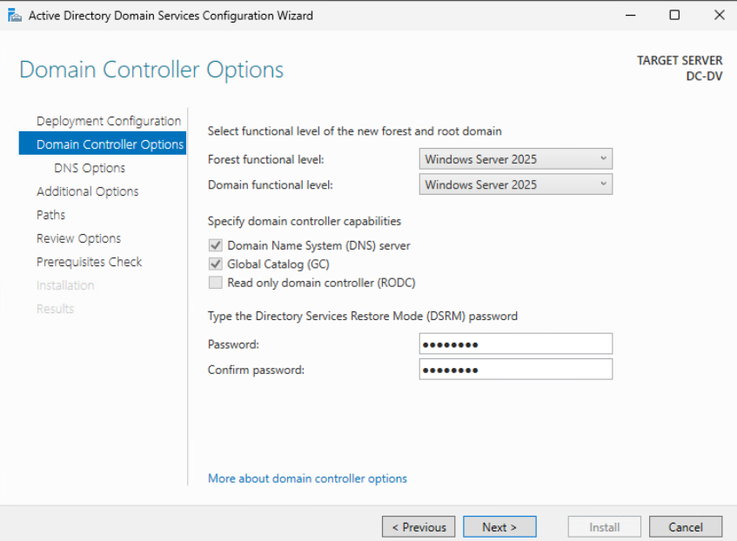
Ak si vymažem usera tak nestačí keď si urobím nového, lebo RID Master mu priradil jedinečný RID ktorý mu nevieme my ovplyvniť, čiže nebudeme mať všetky oprávnenia ako predtým.
- Do DSRM vchádzame pomocou F8 pri boote a slúž na obnovenie z DB object
- No GUI
- Restores poznáme :
  - Neautoritatívny restore (default)
  - Autoritatívny restore -> dačo že zreplikuje všetky objekty z DB na všetky ?

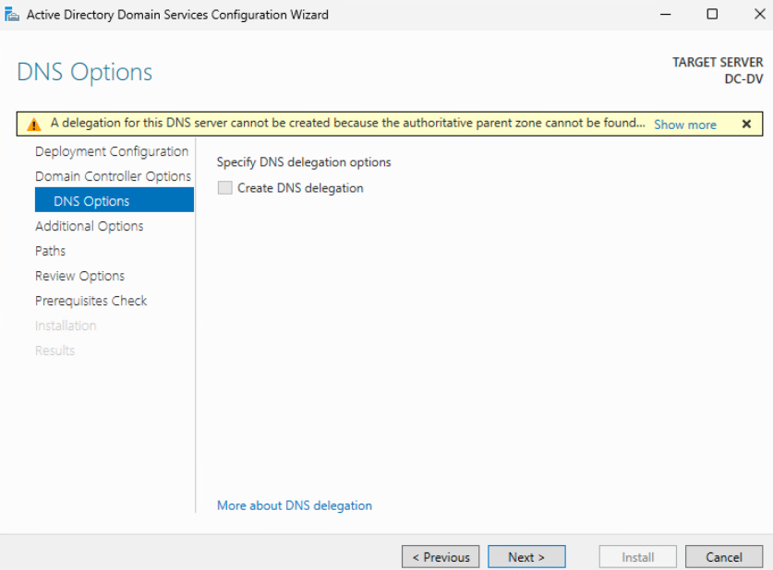
- Warning že sa nevie spojiť s doménou LAB

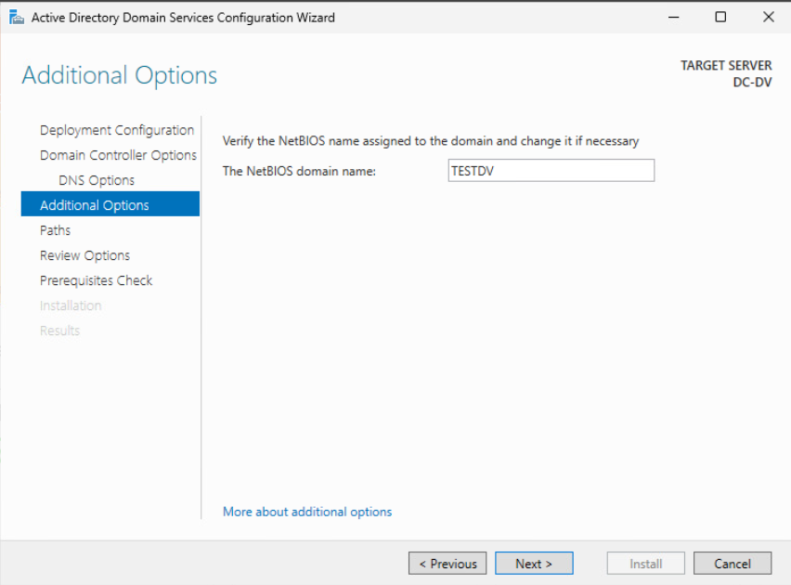
- Ovplyvňuje
- MAX 15 znakov
- Veľké a malé písmená, čísla, podčiarkovnik [_] a pomlčka [-]
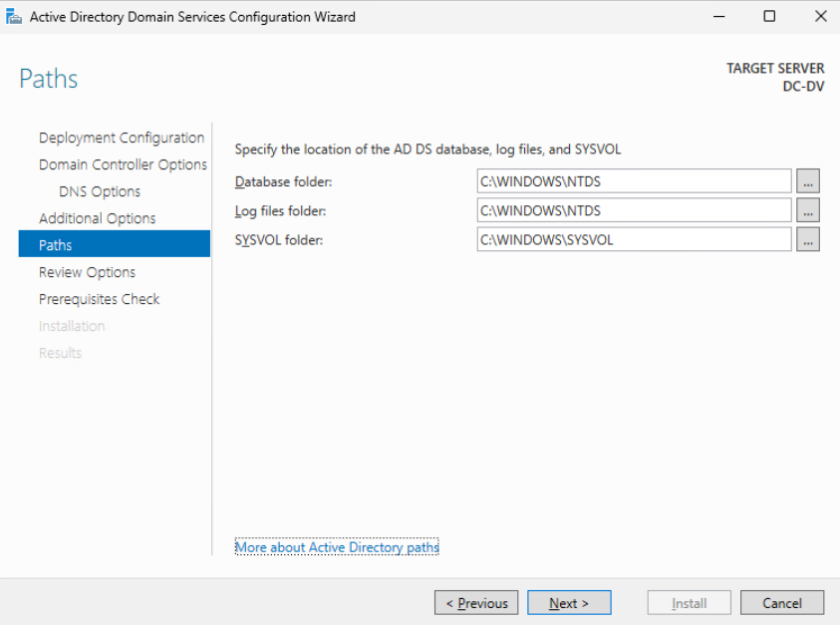
Bude v teste z mali by sme dat na samostatny disk alebo aspon volume

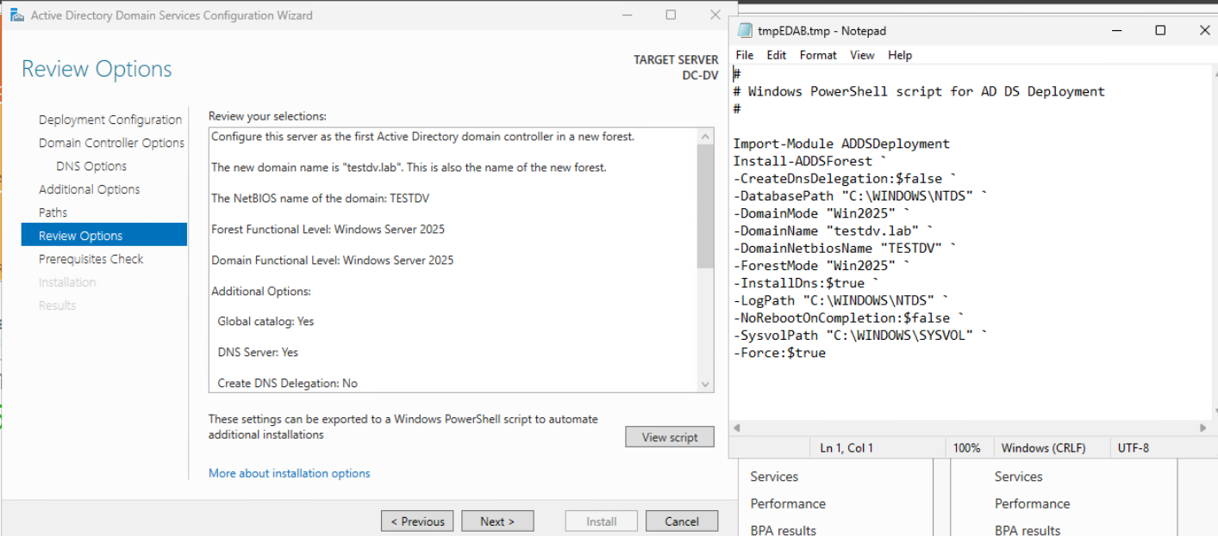
- Tu si vieme pozriet SCRIPT v PowerShelli na nainstalovane nasej domeny, ale chyba tam to mandatory DRSM heslo ->> museli by sme ho dopisat

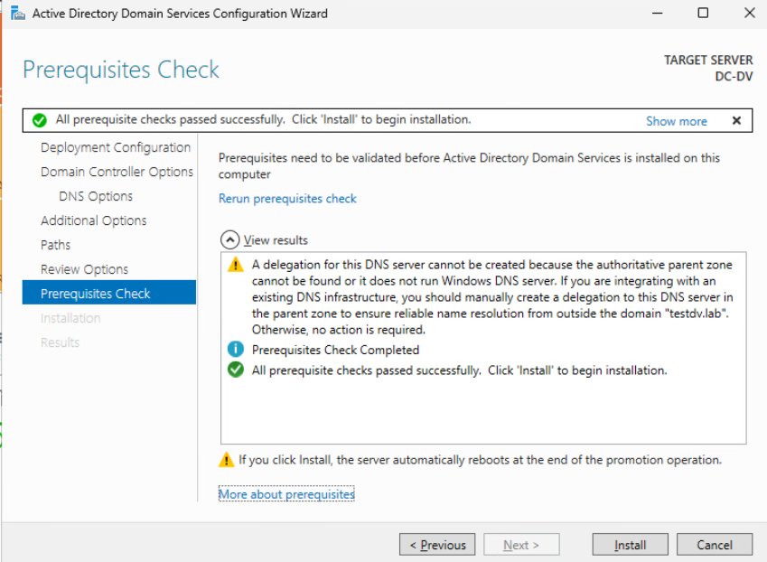
Tu vsetko fajn len ze nevie najst ten LAB

Po reboote :
2. Vytvorit Site -> SITE_TEST [ 192.168.X.0/24]
3. OU Structure
Objekty budu :
- USERS
  - Admins
  - Testers / Users (je to jedno)
- Servers
  - Infra [DNS, FileServre, a vsetko take]
  - App
- Groups
  - Admins
  - Users / Testers (je to jedno)

Potom prihlasenie sa:
Dame Other User
.\administrator
Heslo

Lokalny ucet sa disabloval, neda sa prihlasit inym uctom ako domenovym a ten co sme predtym mali sa stal tym administratorskym -> stal sa z neho najsilnejsi account, v malych firmach kludne moze ostat ale vo velkych firmach to urcite nechceme (SECURITY, niekto sa tam dostane a sme cooked + ked nahodou odide z firmy tak sme tiez cooked lebo nikto mu nevie zmenit heslo [iba druhy enterprise admin]

2. Sites -> Ideme robit Sites, to sa robi v Active Directory Sites and Services
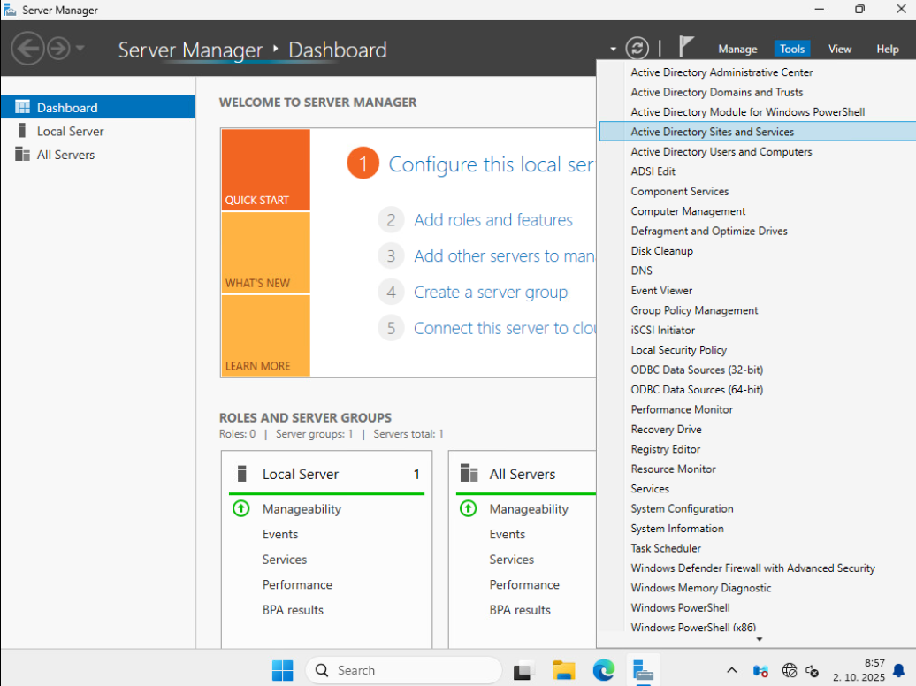

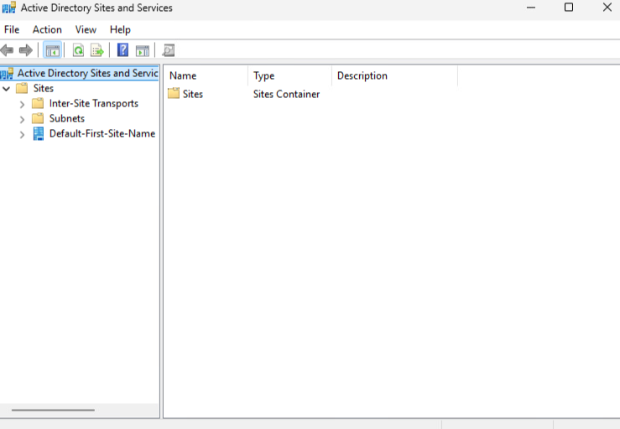
Tu vidime ze sa automaticky vytvorila defalt site, my sme si to nevyberali

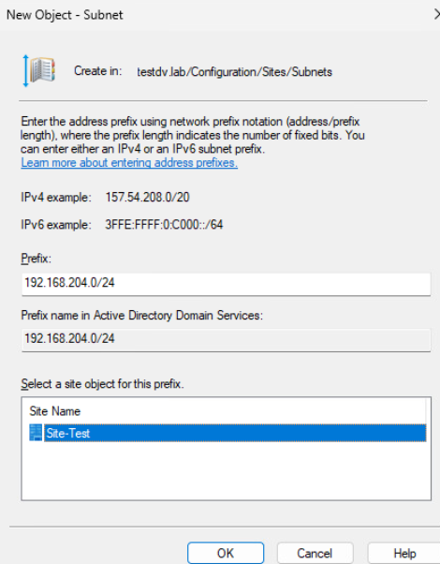
Musime vytvorit novu subnet
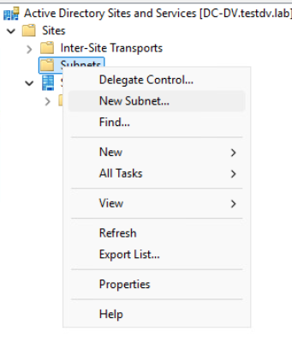
Tu si dame rename
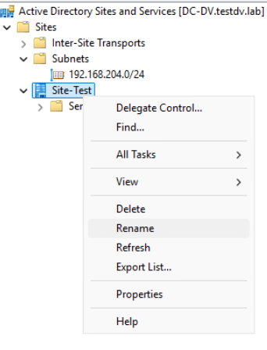

3. Vytvaranie OUčiek
Tie sa robia tu :
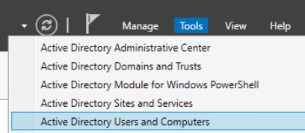

Tu si urobime Organitazional Units a podOrganizational Units
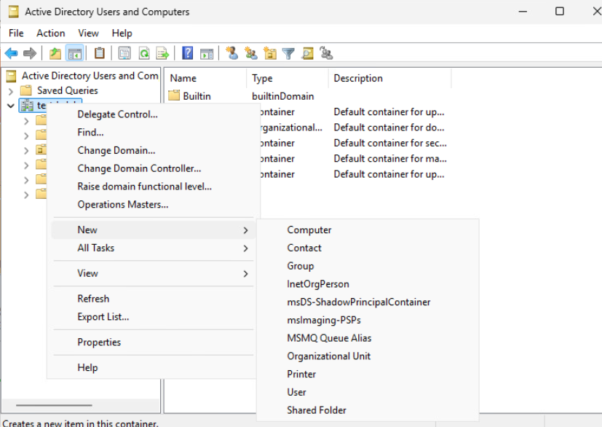

Vytvorene
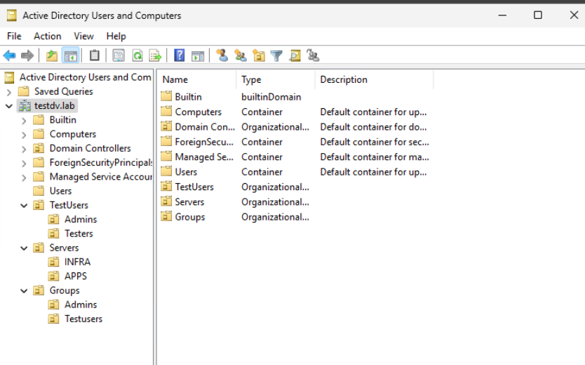

Default OU pre Domain Controler je Domain Controllers
